TT-2011-B007

L
INSTITUTO POLITECNICO NACIONA
ESCUELA SUPERIOR DE CÓMPUTO

TT-2011-B007
SISTEMA DE DIBUJO EN 2D MULTI-TOUCH CON
RECONOCIMIENTO DE PATRONES.


Manual de instalación de OpenNi y OpenCV

Alumnos:
Fernández Hernández Daniel Hernández Guerrero Javier Irving
Hernández Hernández Alex
Sánchez Ramírez Gustavo Rafael

Directores:
Saucedo Delgado Rafael Norman
Serrano Talamantes Félix

Página 1

INDICE

Introducción ---------------------------------------------------------------------------------------------------------------3

Requisitos Previos--------------------------------------------------------------------------------------------------------- 3

Instalación de OpenNi y OpenCv--------------------------------------------------------------------------------------5

Instalación de OpenNi----------------------------------------------------------------------------------------------------5

Instalación de OpenCV-------------------------------------------------------------------------------------------------11

Introducción

El objetivo de este manual es explicar la instalación del driver OpenNi y del framework OpenCV, para la utilización del dispositivo kinect, en cualquier equipo de cómputo, en este documento se citan los requerimientos previos con los que el usuario debe contar. Así también se explican los pasos necesarios para una correcta instalación, se debe comentar que dicho driver y framework son multiplataforma, es decir, que puede ser instalados y configurados en Linux, Windows ó Mac OS, pero en nuestro caso solo nos referiremos a una distribución de Linux, también se mencionan las versiones de los paquetes que se usaron, ya que si el usuario desea usar otras versiones, no podemos asegurar que se lleve una correcta instalación y configuración, pero puede servir como previo para la búsqueda de información.

Requisitos Previos

▪ Tener instalada una distribución de Linux, de preferencia que sea Ubuntu 11.4, ya sea en 32 o 64 bits

Nota: En caso de no tener instalada dicha distribución se prosigue hacer lo siguiente:

✓ Se inserta el disco y se procede a instalar
✓ Después nos dará una serie de opciones, de la cual usaremos la opción de algo mas
✓ Se escoge la partición mas grande con la que se cuenta y se reduce el espacio
✓ Nos quedara un espacio libre, el cual fue reducido en la partición, este espacio se usara para
crear una nueva partición
✓ Se crea la partición, que sea de tipo lógica
✓ Por último, se le da instalar y seguimos las instrucciones del asistente

▪ Tener instalado synaptic (gestor de paquetes) , en caso de no tenerlo instalado se hace lo siguiente:

✓ Se abre una terminal
✓ Se escribe la siguiente línea de comando:

sudo apt-get install synaptic

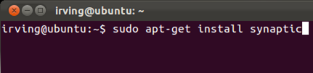

▪ Actualizar los repositorios, con la siguiente línea de comando sudo apt-get update
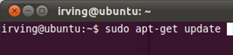

▪ Hacer la instalación de la paquetería básica para compilación, con el siguiente comando:

sudo apt-get install build-essential mercurial linux-headers-`uname -r`

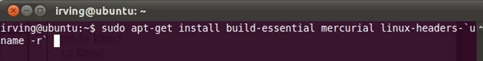

▪ Instalar gcc, python, libusb, freeglut3, jdk, graphviz, mono, doxygen :

La forma que se puede instalar se puede checar directamente desde la pagina de OpenNI, pero para facilitar la tarea, a continuación se describen los comandos que se deben seguir:

1) GCC 4.x
De: http://gcc.gnu.org/releases.html
O a través de apt:
sudo apt-get install g + +

2) Python 2.6 + / 3.x
De: http://www.python.org/download/ O a través de apt:
sudo apt-get install python

3) LibUSB 1.0.8
De: http://sourceforge.net/projects/libusb/ O a través de apt:
sudo apt-get install libusb-1.0-0-dev

4) freeglut3
De: http://freeglut.sourceforge.net/index.php # download
O a través de apt:
sudo apt-get install-dev freeglut3

5) JDK 6.0
De: http://www.oracle.com/technetwork/java/javase/downloads/jdk-6u26-download-400750.html
O a través de apt:
sudo add-apt-repositorio "deb socio http://archive.canonical.com/ lúcido"
sudo apt-get update
sudo apt-get install sun-java6-jdk

6) Doxygen
De: http://www.stack.nl/ ~ dimitri / doxygen / download.html # latestsrc
O a través de apt:
sudo apt-get install doxygen

7) GraphViz
De: http://www.graphviz.org/Download_linux_ubuntu.php
O a través de apt:
sudo apt-get install graphviz

8) Mono
De: http://www.go-mono.com/mono-downloads/download.html
O a través de apt:
sudo apt-get install mono-completa

Instalación de OpenNI y OpenCv

Instalación de OpenNI

1. Paso 1 Descargue los archivos desde el siguiente link:
http://www.openni.org/Downloads/OpenNIModules.aspx

Se recomienda que use estos paquetes:

Paquete | Version
OpenNI | openni-bin-dev-linux-x86-v1.5.2.23
Nite | nite-bin-linux-x86-v1.5.2.21
Sensor | sensor-bin-linux-x86-v5.1.0.41
SensorKinect | avin2-SensorKinect-faf4994 (Version 5.1.0.25 version - Dec 18th 2011)

Todos los paquetes deben ser versiones estables, en la siguiente figura se muestra como se visualiza la página, así mismo estos son los nombres con los que encontraremos los paquetes openni, nite y sensor:

✓ Openni---> OpenNI Binaries
✓ Nite---> OpenNI Compliant Middleware Binaries
✓ Sensor---> OpenNI Compliant Hardware Binaries

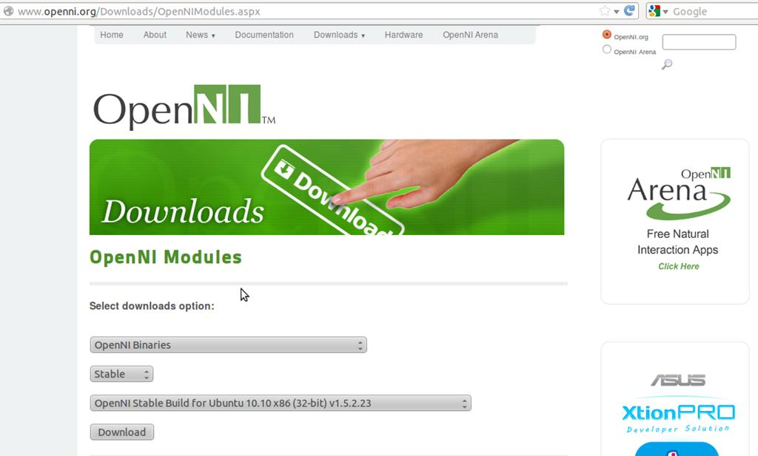

▪ Hacer una nueva carpeta llamada Kinect

$ cd
$ Mkdir Kinect
$ Cd Kinect
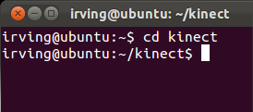

Y extraer los archivos descargados en ella

2. Paso 2 Actualizar los repositorios

$ sudo apt-get update

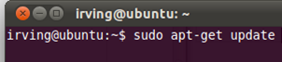

▪ Instalar estos archivos que son necesarios para la correcta instalación de los drivers

$ sudo apt-get install mono-complete
$ sudo apt-get install libusb-1.0-0-dev
$ sudo apt-get install-dev freeglut3

3. Paso 3 De las carpetas extraídas en el paso 1, se les cambiaran el nombre a OpenNI, Sensor,
Nite, respectivamente, para la parte de SensorKinect descarguelo del siguiente link:

https://github.com/avin2/SensorKinect

▪ Dándole en la pestaña dowloands y extraer el paquete en la carpeta “kinect”

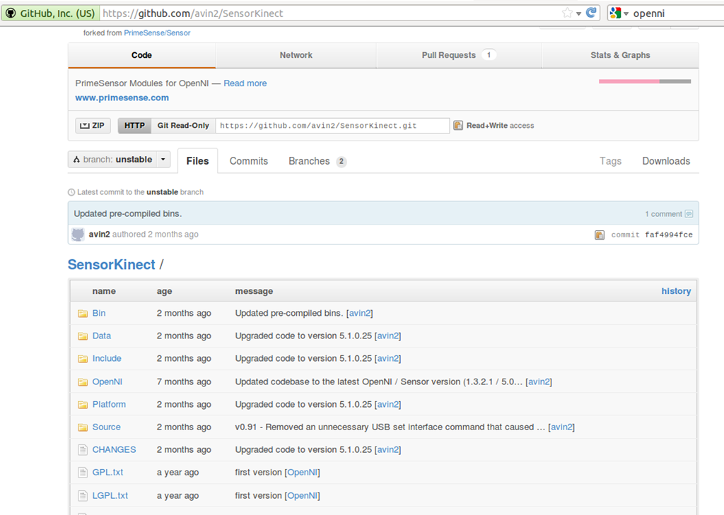

▪ Cambiar el nombre del folder a SensorKinect

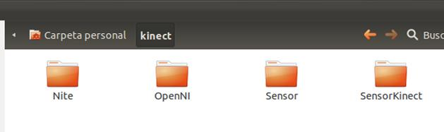

4. Paso 4 Ir a la carpeta OpenNI, Sensor, Nite y ejecutar sudo ./install.sh

$ cd
$ cd Kinect
$ cd OpenNI
$ sudo ./Install.sh
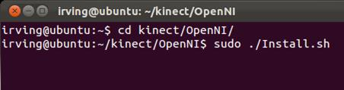

$ cd .. / Sensor
$ sudo. / install.sh

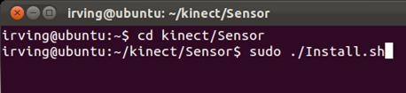

Nota: Antes de ejecutar install.sh de Nite, cambiar en los archivos .xml la linea de la licencia y escribir la licencia que se indica “0KOIk2JeIBYClPWVnMoRKn5cdY4 =”, para ello entrar en la carpeta de kinect, despues la de Nite y posteriormente a la de Data donde se encuentran los archivos

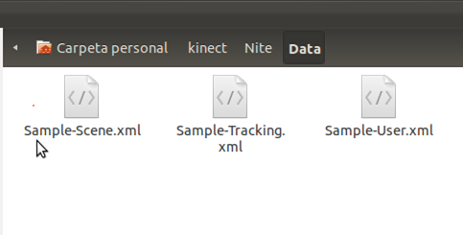

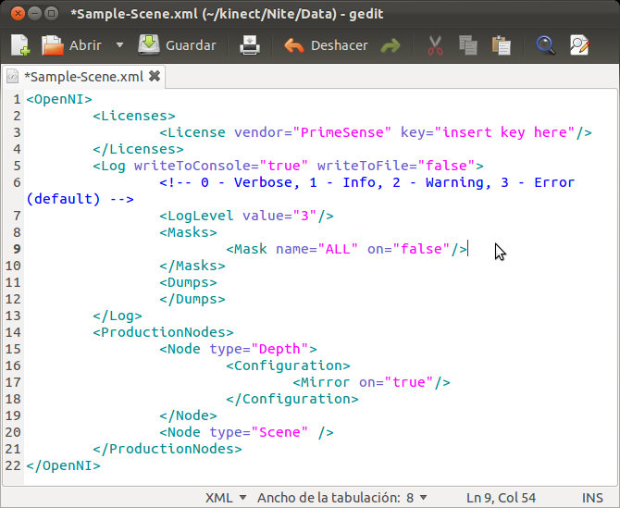

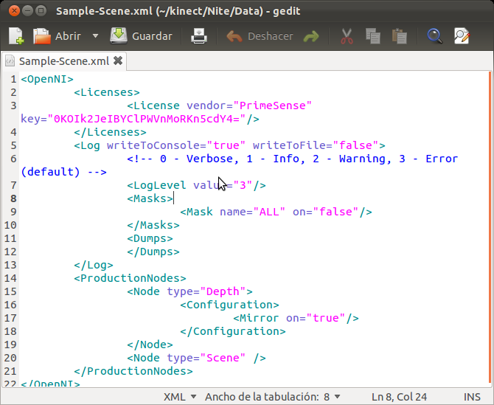

$ cd .. / Nite
$ sudo. / Install.sh

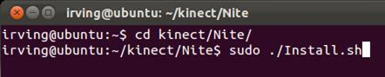

▪ Utilice esta licencia cuando se le preguntó durante la instalación:

“0KOIk2JeIBYClPWVnMoRKn5cdY4 =”

▪ Para el SensorKinect sea los siguiente desde una terminal:

$ cd .. / SensorKinect/Platform/Linux-x86/CreateRedist /
$ sudo. / RedistMaker

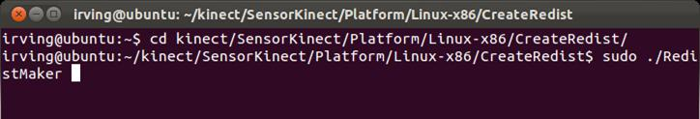

Nota: Para poder ejecutar este comando, se deben cambiar los permisos de ese archivo, como se muestra a continuación:

$sudo chmod 755 RedistMaker

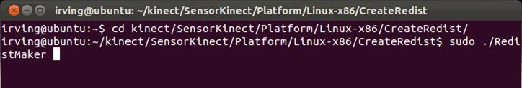

▪ Después se hará lo siguiente:

$cd.. /kinect/SensorKinect/Platform/Linux/Redist/Sensor-Bin-Linux-x86-v5.1.0.25
$sudo ./install.sh

sudo chmod 755 install.sh

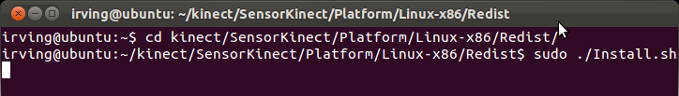

5. Paso 5 Comprobando si todo está funcionando bien

▪ Conecte que Kinect y ejecutar los ejemplos de la carpeta OpenNI

$ cd ~ / Kinect / OpenNI / Samples / bin / Release /

Nota: Suponiendo que la carpeta de Kinect se encuentra en la carpeta de inicio, de lo contrario ir a la
carpeta respectiva

$. / NiViewer

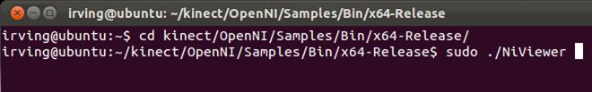

Usted debe obtener el mapa de profundidad y la secuencia de imágenes en su ventana.

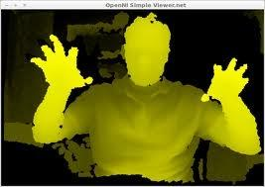

Nota: Si en caso de que salga “Open failed: Failed to set USB interface!”, escribir el siguiente
comando:

$ sudo rmmod gspca_kinect

Y volver a ejecutar el ejemplo

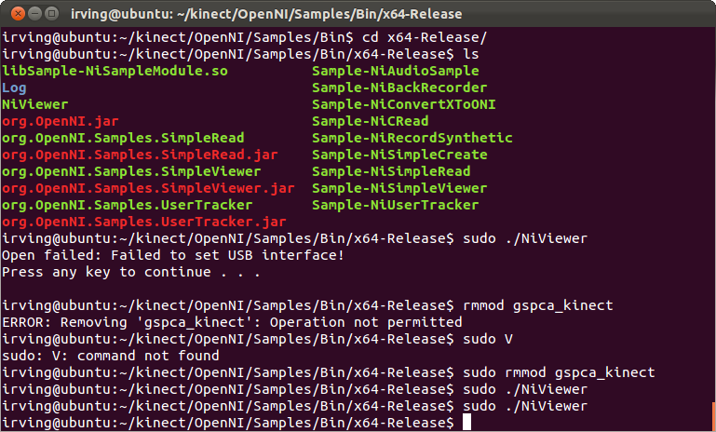

Después de concluir la guía anterior, se deben poder correr los ejemplos de OpenNI sin problema.

Instalación de OpenCV

▪ Se recomienda que use estos paquetes:

Paquete | Versión
x264 | x264-snapshot-20111122-2245-stable
ffmpeg | ffmpeg-0.8.12
vl4 | v4l-utils-0.8.3-1
opencv | OpenCV-2.3.1

Nota: Todos los paquetes que se instalan deben ser usados recién desempaquetados, ya que si se utilizan un paquete previamente descomprimido, puede que el paquete ya haya sido alterado por otra configuración. Por lo que no se puede saber que ocurra.

Para instalar y configurar OpenCV 2.3.1, realice los siguientes pasos:

1. Paso 1 Quitar todas las versiones instaladas de ffmpeg y x264 introduciendo el siguiente comando:

sudo apt-get remove ffmpeg x264 libx264-dev

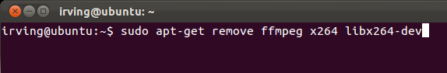

2. Paso 2 Obtenga todas las dependencias para x264 y ffmpeg mediante la introducción de los siguientes comandos:

sudo apt-get update

sudo apt-get install build-essential checkinstall git cmake libfaac-dev libjack-jackd2-dev libmp3lame-dev libopencore-amrnb-dev libopencore-amrwb-dev libsdl1.2-dev libtheora-dev libva- dev libvdpau-dev libvorbis-dev libx11-dev libxfixes-dev libxvidcore-dev texi2html yasm zlib1g- dev

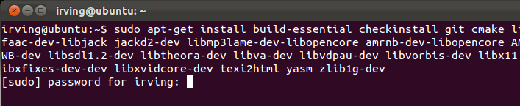

3. Paso 3 Descargar e instalar gstreamer introduciendo el siguiente comando:

sudo apt-get install libgstreamer0.10-0 libgstreamer0.10-dev gstreamer0.10-tools gstreamer0.10- plugins-base libgstreamer-plugins-base0.10-dev gstreamer0.10-plugins-good gstreamer0.10- plugins-ugly gstreamer0.10-plugins-bad gstreamer0.10-ffmpeg

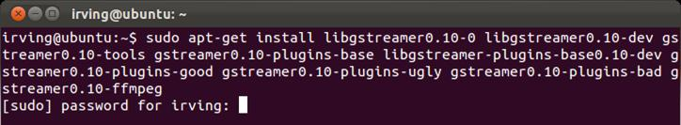

4. Paso 4 Descargue e instale instale x264.

▪ Descargar una instantánea reciente estable de x264 de ftp://ftp.videolan.org/pub/videolan/x264/snapshots/.

La versión exacta no parece importar, he utilizado la versión x264-snapshot-20110808-2245- stable.tar.bz2.

▪ Configurar y compilar las bibliotecas x264 introduciendo los siguientes comandos:

./configure --enable-static make
sudo make install

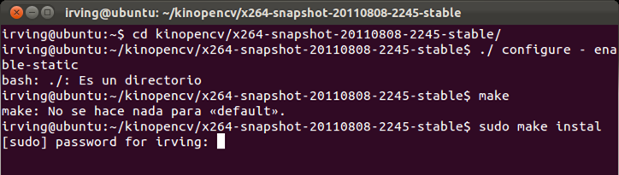

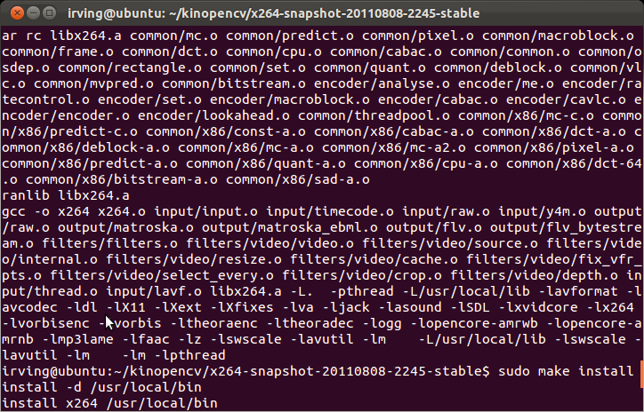

5. Paso 5 Descargue e instale instalar ffmpeg.

▪ Descargar la versión 0.8.x de http://ffmpeg.org/download.html

Nota: Las versiones de OpenCV anteriores a 2.3.1 requieren ffmpeg 0.7.x.

▪ Configurar y compilar ffmpeg mediante la introducción de los siguientes comandos en una terminal:

./configure --enable-gpl --enable-libfaac --enable-libmp3lame --enable-libopencore-amrnb --enable- libopencore-amrwb --enable-libtheora --enable-libvorbis --enable-libx264 --enable-libxvid --enable- nonfree --enable-postproc --enable-version3 --enable-x11grab
make

sudo make install

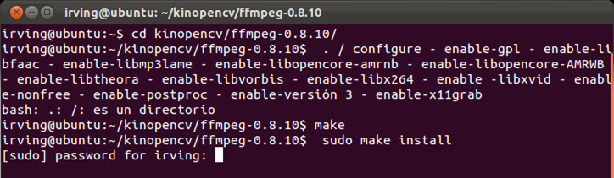

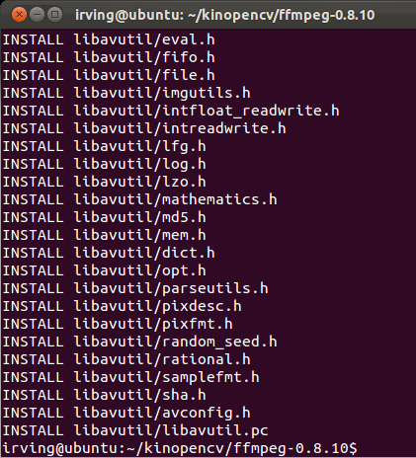

6. Paso 6 Descargar e instalar gtk introduciendo el siguiente comando:

sudo apt-get install libgtk2.0-0 libgtk2.0-dev

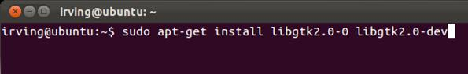

7. Paso 7 Descargue e instale libjpeg introduciendo el siguiente comando:

sudo apt-get install libjpeg62 libjpeg62-dev

8. Paso 8 Descargar QT, se puede hacer desde el centro de software de Ubuntu, se debe de instalar todos los paquetes que aparecen con una paloma, en la imagen siguiente

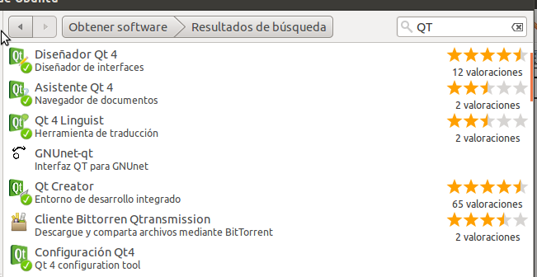

9. Paso 9 Desde el centro de software de Ubuntu, se instalara el paquete vl4 panel, como se muestra en la siguiente imagen

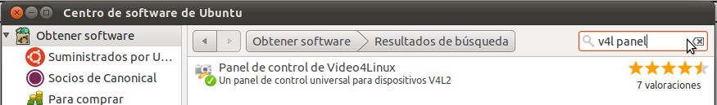

10. Paso 10 Para la instalación de los paquetes referentes a v4l que se muestran en la imagen de abajo, utilizaremos synaptic, puede buscar el icono de la aplicación ó desde una terminal escribir el siguiente comando:

sudo synaptic

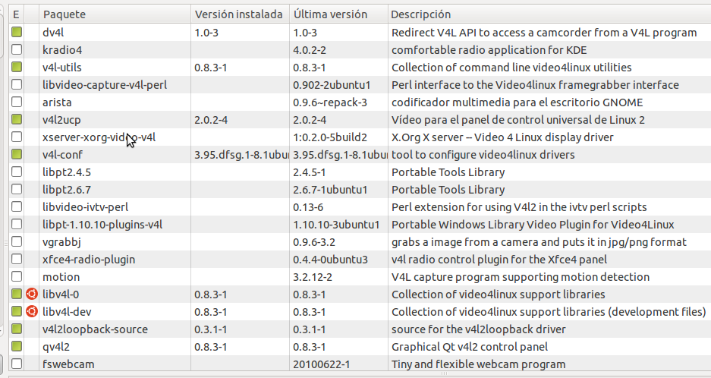

11. Paso 11 Desde synaptic, buscar e instalar los siguientes paquetes:

libavformat-dev libjasper-dev libjasper-runtime

12. Paso 12 Descargar e instalar OpenCV

▪ Descargar la version 2.3.1 de OpenCV desde el siguiente enlace:

http://sourceforge.net/projects/opencvlibrary/files/

▪ Pasamos el paquete a la carpeta de home, y a partir de una terminal usamos los siguientes comandos:

tar xvf OpenCV-2.3.1.tar.bz2 cd OpenCV-2.3.1/
mkdir OpenCV_Bin cd OpenCV_Bin

13. Paso 13 Instalar cmake-gui desde synaptic como se ve en la siguiente imagen:

14. Paso 14 Se entra a cmake-gui como administrador, para ello nos encontramos en el directorio de OpenCV_Bin

En las siguientes imágenes se muestra como debe estar configurado cmake:

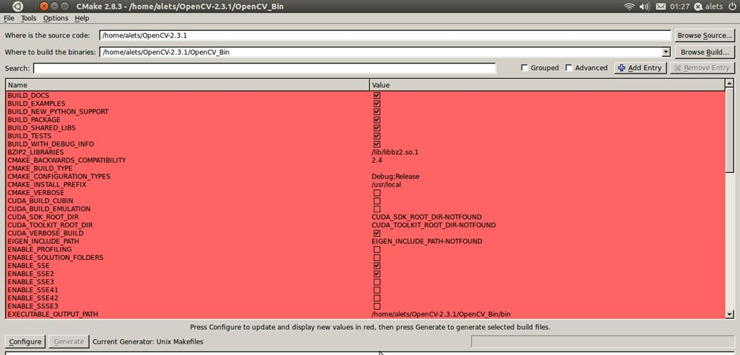

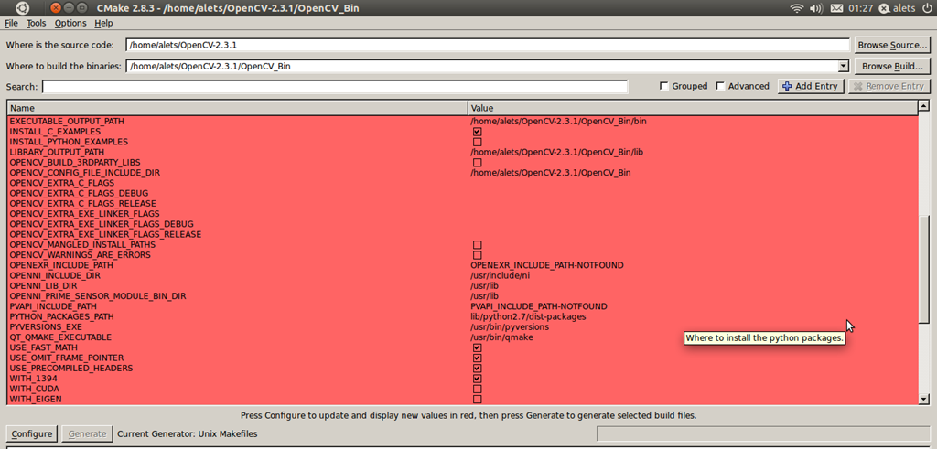

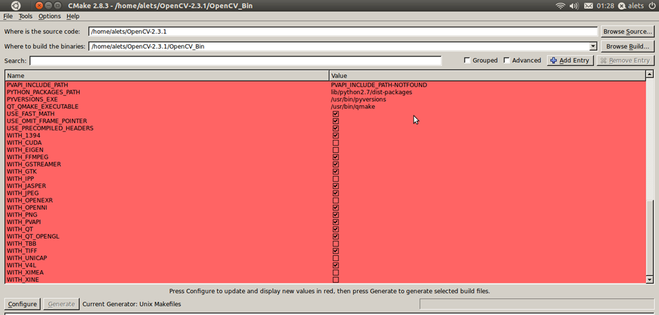

▪ Una vez que se tiene cmake, como se muestra en las imágenes de arriba se le da al botón de configurar y después al de generar.

Nota: Tal vez algunas casillas estén apagadas, después de que lo genere podrá marcarlas vuelva a repetir el paso de configurar y al de generar, para que aparezcan las nuevas opciones de Openni

15. Paso 15 Después de que se genero cerramos cmake, proseguimos a escribir los siguientes comandos en una terminal desde la ruta ../OpenCV-2.3.1/OpenCV_Bin:

sudo make
sudo make install

Si no se omitió algún paso, no tendrá ningún problema

16. Paso 16 Crear un archivo, desde una terminal se escribirá los siguientes comandos:

sudo gedit /etc/ld.so.conf.d/opencv.conf

▪ En el documento que apareció, escribir la siguiente línea, como se muestra en la imagen

/usr/local/lib

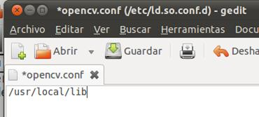

▪ Se guarda y se cierra el documento

17. Paso 17 Configurar las librerías, para ello desde una terminal debemos estar en la siguiente ruta: ../OpenCV-2.3.1/OpenCV_Bin y usar la siguiente linea de comando:

sudo ldconfig

▪ Por último, agregamos dos líneas a el documento:

sudo gedit /etc/bash.bashrc

▪ Hasta el final del documento ponemos las líneas

PKG_CONFIG_PATH=$PKG_CONFIG_PATH:/usr/local/lib/pkgconfig export PKG_CONFIG_PATH

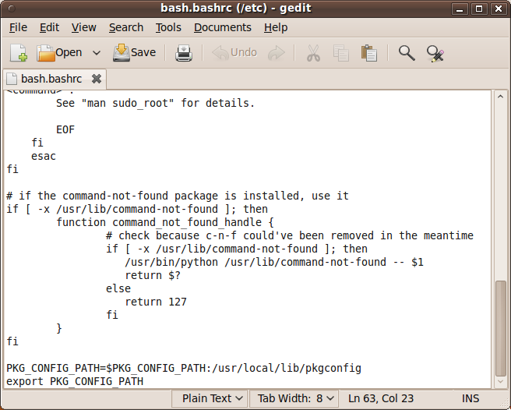

Guardamos, cerramos, y reiniciamos nuestro computador, ahora estamos listos para utilizar y compilar programas con opencv y openni. Para compilar usamos la línea

g++ `pkg-config opencv --cflags` my_code.cpp -o my_code `pkg-config opencv --libs`

